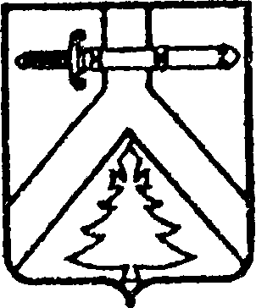

МУРИНСКИЙ СЕЛЬСКИЙ СОВЕТ ДЕПУТАТОВ

КУРАГИНСКОГО РАЙОНА КРАСНОЯРСКОГО КРАЯ

РЕШЕНИЕ

00.00.2024 № 00-00- р

О внесении изменений в решение Муринского сельского Совета депутатов от 26.11.2021 № 13-80-р «Об утверждении Положения о муниципальном жилищном контроле»

В соответствии со статьей 20 Жилищного кодекса Российской Федерации, Федеральным законом от 31.07.2020 № 248-ФЗ «О государственном контроле (надзоре) и муниципальном контроле в Российской Федерации», руководствуясь Уставом Муринского сельсовета, Муринский сельский Совет депутатов **РЕШИЛ**:

1. Внести в решение Муринского сельского Совета депутатов от 26.11.2021 № 13-80-р «Об утверждении Положения о муниципальном жилищном контроле» следующие изменения:

1.1. Приложение № 1 к решению изложить в следующей редакции:

«Ключевые показатели муниципального жилищного контроля   
и их целевые значения:

1. Трёхкратный и более рост количества обращений за единицу времени (месяц, квартал) в сравнении с предшествующим аналогичным периодом и (или) с аналогичным периодом предшествующего календарного года.

2. Поступление в орган государственного жилищного контроля (надзора) в течение трёх месяцев подряд двух и более протоколов общего собрания собственников помещений в многоквартирном доме, содержащих решения по аналогичным вопросам повестки дня».

|  |  |  |
| --- | --- | --- |
| 2. Контроль за исполнением настоящего решения возложить на  председателя Совета депутатов.  3. Настоящее решение вступает в силу в день, следующий за днем  его опубликования в газете «Муринский вестник». | | |
| Председатель Совета депутатов  ______________ С.Г. Ровных | Глава сельсовета  _____________Е.В. Вазисова |